第1课时 圆柱的认识

1.判断下面哪些是圆柱,是的在下面的方框里画“√”。

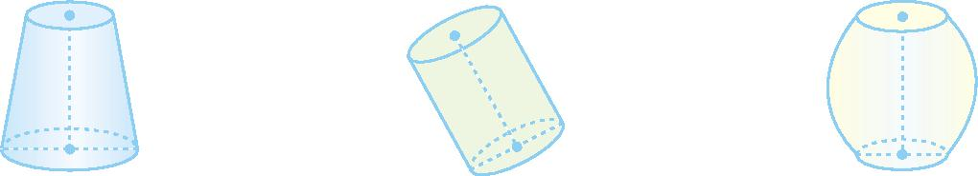
- □ □
2.圆柱的侧面沿高展开是一个( )形,它的长等于圆柱的( ),宽等于圆柱的( )。

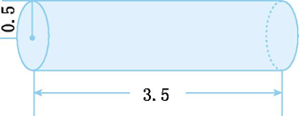
3.说出下面圆柱的底面、侧面和高,并求出它的底面积。(单位:厘米)

答案:
1. □ √ □
2.长方 底面周长 高
3.答:圆柱的两个圆面是它的底面,周围的面是侧面,两底面之间的距离是高,它的底面积底面积为3.14×0.5²=0.785(平方厘米)

第2课时 练习课

1.下面哪些物体的形状是圆柱?请在下面画“􀳫”。

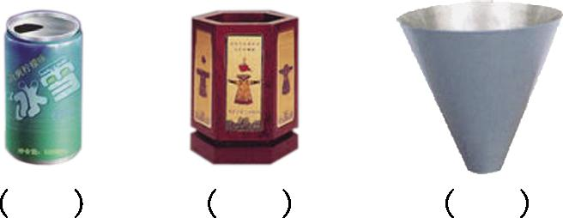

2.填空题。
(1)生活中圆柱形的物体有很多,请你写出三个:( )、( )、( )。
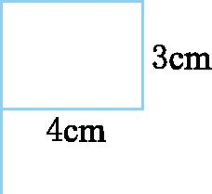

(2)将长为4cm、宽为3cm的长方形小旗(如右图)沿着旗杆旋转一周,形成一个圆柱,这个圆柱的高是( )cm,底面直径是( )cm。

3.下面的图形是一些立体图形的展开图,请你连一连。

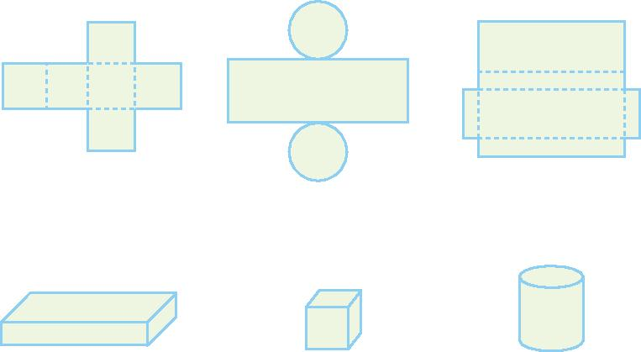

答案提示
1.(􀳫)( )( )
2.(1)(答案不唯一)电池 卫生纸卷 水杯 (2)3 8
3.

第3课时 圆柱的表面积
1.填空题。
(1)圆柱的表面积=( )+( )
(2)圆柱的侧面积=( )×( )
(3)一个圆柱的底面直径和高都是2厘米,这个圆柱的侧面积是( )平方厘米,表面积是( )平方厘米。
2.求出下面圆柱的表面积。(单位:厘米)
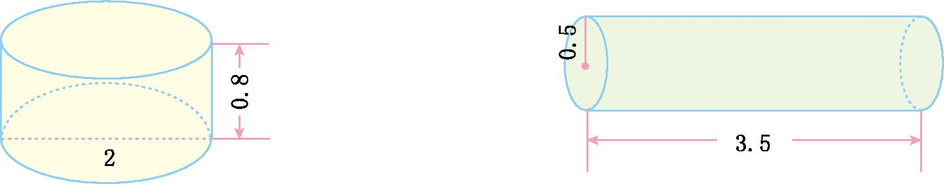

3.用白铁皮做5个长为0.6米、底面直径是0.2米的烟囱,至少要用多少平方米的铁皮?

答案:
1.(1)圆柱的侧面积 两个底面的面积 (2)底面周长 高 (3)12.56 18.84
2.11.304平方厘米 12.56平方厘米
3.3.14×0.2×0.6×5=1.884(平方米)

第4课时 练习课
1.选择题。(把正确答案的序号填在括号里)
(1)下面求圆柱侧面积的方法不正确的是 ( )。
A.底面周长×高
B.圆周率×底面的直径×高
C.圆周率×底面的半径×高
(2)一个圆柱的底面半径是1厘米,高是2厘米,它的侧面积是( )平方厘米。
A.6.28 B.9.42 C.12.56
(3)一个圆柱的侧面展开图是一个正方形,如果这个正方形的边长是6.28厘米,那么这个圆柱的底面积是( )平方厘米。
A.12.56 B.6.28 C.3.14
2.求出下面各圆柱的侧面积和表面积,填在下面的表格中。
已 知 条 件 | 侧面积 | 表面积
底面直径4厘米
高5厘米

已 知 条 件 | 侧面积 | 表面积
底面周长6.28米
高10米
底面半径4.5分米
高2分米

3.求出下面各圆柱的表面积。(单位:厘米)
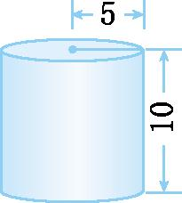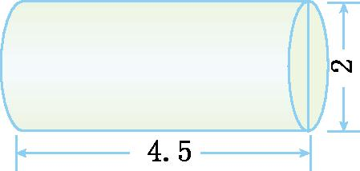

答案提示
1. (1)C (2)C (3)C
2. 62.8平方厘米 87.92平方厘米 62.8平方米 69.08平方米 56.52平方分米 183.69平方分米
3. 471平方厘米 34.54平方厘米

第5课时 圆柱的体积
1.填空题。
(1)为了推导圆柱的体积,我们可以将圆柱转化为( ),转化后立体图形的底面积等于圆柱的( ),它的高等于圆柱的( ),它的体积等于圆柱的( )。因为长方体的体积=( )×( ),所以圆柱的体积=( )×( )。
(2)一个圆柱的底面积是12平方厘米,高是2.5厘米,这个圆柱的体积是( )立方厘米。
2.求下列圆柱的体积。(单位:厘米)
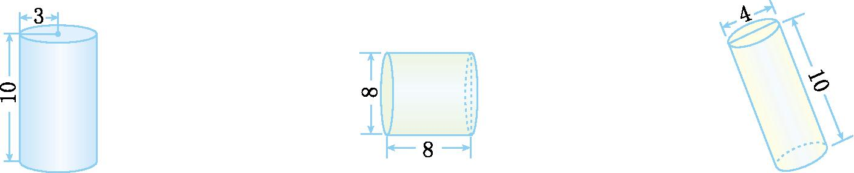

3.有20根底面半径是6厘米、长是2米的圆木。这些圆木的体积一共是多少立方米?

答案:
1.(1)长方体 底面积 高 体积 底面积 高 底面积 高 (2)30
2.282.6立方厘米 401.92立方厘米 125.6立方厘米
3.6厘米=0.06米
3.14×0.06²×2×20=0.45216(立方米)

以上内容仅为本文档的试下载部分，为可阅读页数的一半内容。如要下载或阅读全文，请访问：https://d.book118.com/808041073030006023

